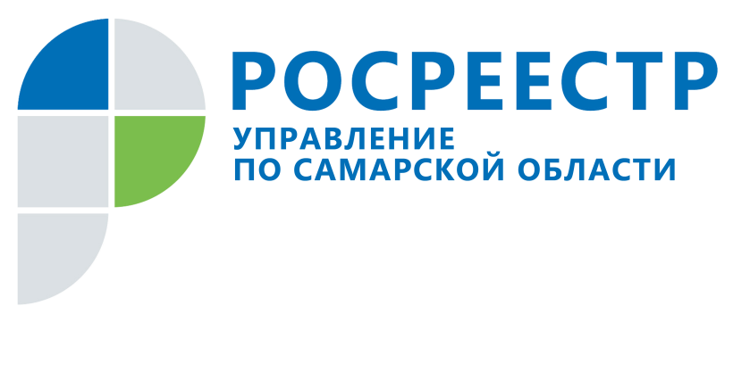
АНОНС
19 июля 2021

Прямая линия самарского Росреестра для кадастровых инженеров

21 июля с 9.30 до 10.30 Управление Росреестра по Самарской области проведет прямую линию, в ходе которой начальник отдела регистрации земельных участков Управления Росреестра по Самарской области Павел Евгеньевич Найдовский ответит на вопросы кадастровых инженеров, связанные с новеллами федерального закона «О государственной регистрации недвижимости», на следующие темы:
- разрешенное использование земельных участков;
- перераспределение земельных участков и земель;
- расширение перечня лиц, по заявлению которых осуществляется государственный кадастровый учет;
- особенности государственного кадастрового учета при уточнении границ;
- государственный кадастровый учет частей земельного участка

Звоните и задавайте вопросы по телефону (846) 33-22-555.

Контакты для СМИ:
Никитина Ольга Александровна,
помощник руководителя Управления Росреестра по Самарской области
Телефон: (846) 33-22-555
Мобильный: 8 (927) 690-73-51
Электронная почта: pr.samara@mail.ru
Сайт: https://rosreestr.gov.ru/site/
Личная страница в Instagram: https://www.instagram.com/olganikitina_v/

